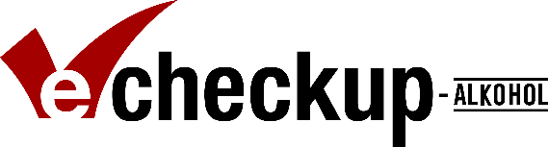
Du möchtest dich mit dem Thema Alkoholprävention befassen und/ oder später beratend tätig sein? Dann haben wir genau das Richtige für dich:

Folgende Möglichkeiten bietet die Qualifizierung:
- Praxisorientiertes Coaching zur motivierenden Gesprächsführung
- Verknüpfung von Theorie und Praxis durch Aktionen auf dem Campus oder im digitalen Raum
- Reflexion des eigenen Trinkverhaltens und kritische Auseinandersetzung mit dem gesellschaftlichen Trinkverhalten.
- Einblicke in Online-Präventionsprogramme
- Austausch mit anderen Studierenden zum Thema Alkoholkonsum
- Zertifizierung der erfolgreich absolvierten Peer-Qualifizierung
Termine: …
Verfügbare Plätze: max. 20
Dozentin: Name des:r Dozent:in
Anmeldung: bis Rückmeldefrist per E-Mail an E-Mail Dozent:in

